Муниципальное бюджетное образовательное учреждение средняя образовательная школа №29 (Дошкольное отделение)

**Недельный творческий проект**

**во второй младшей группе**

**тема: «Солнышко»**

Воспитатель: Бочкова С.В.

Митищи-16

**Недельный проект «Солнышко»**

**Срок реализации**: 1 неделя.

**Участники:** дети 2-ой мл. группы, воспитатель.

**Вид:**краткосрочный, познавательно-творческий, групповой.

**Цель:** создать условия для полноценного физического и психического развития детей.

**Задачи:**

- развивать двигательные, интеллектуальные, творческие способности детей в разнообразных видах деятельности;

- создавать атмосферу радости, формировать положительное эмоциональное состояние участников образовательного процесса.

**Предполагаемый результат:** сохранение здоровья детей, привитие детям экологической культуры, приобретение новых знаний об окружающем мире.

**План реализации:**

1 этап – подготовительный (подбор необходимой литературы по теме, подбор двигательных упражнений и подвижных игр, разработка плана проекта);

2 этап – основной (реализация плана проекта, проведение НОД);

3 этап – подведение итога.

**Оборудование и материалы:**картинки с изображением солнышка, ноутбук, мультфильм «Львенок и черепаха», листы бумаги, жёлтые салфетки, клей ПВА, кисти, гуашь синего цвета, цветные мелки, дидактическая игра «Нарядим солнышко».

**Основная работа.**

**Утренний прием**

- Ребята, сегодня мы с вами поговорим о солнышке.

Чтение стихотворения:

**Солнышко**

Тучка прячется за лесом,

Смотрит солнышко с небес.

И такое чистое,

Если б мы его достали,

Мы б его расцеловали.

**Утренняя гимнастика «Солнышко лучистое»**.

(Дети – лучики солнышка, которые умеют двигаться, встают в круг и выполняют упражнения в соответствии с текстом под музыку).

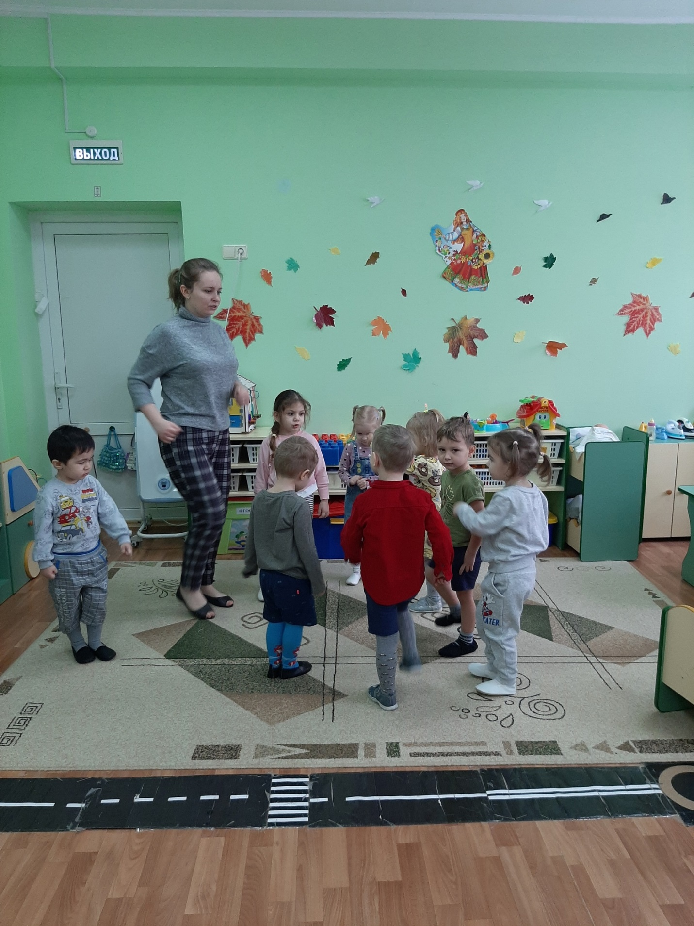

**Беседа « О солнышке».**

**Цели:** расширять и активизировать запас слов детей, формирование у детей реалистического представления о природных явлениях, учить понимать произведение искусств, выражать свое отношение, воспитывать эстетический вкус.

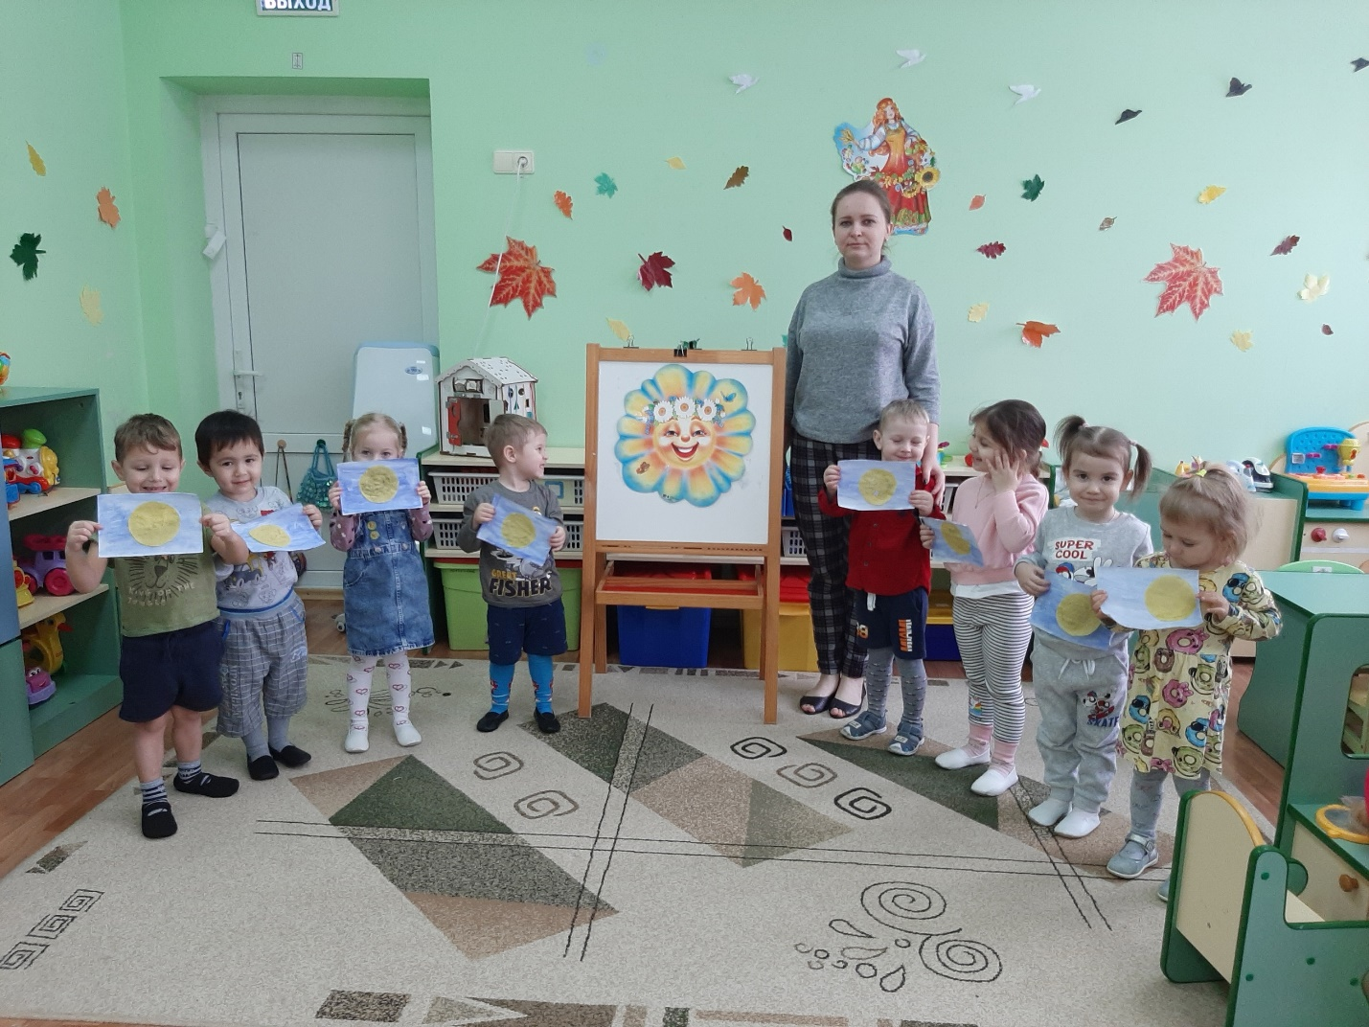

**НОД**  **по аппликация из салфеток с элементами рисования на тему «Ходит в небе солнышко».**

**Цель:** вызвать яркий эмоциональный отклик на фольклорный образ солнышка.

**Задачи:** учить создавать образ солнца в аппликации: приклеивать большой круг, рисовать круг, изображать солнышко – и приклеивать, стараясь передать образ («на что похоже»). Показать варианты как правильно рисовать круги используя кисть и клей для приклеивания солнышка. Развивать восприятие.

**(во время работы звучит «Песенка о лете» из мультфильма Дед Мороз и Лето)**

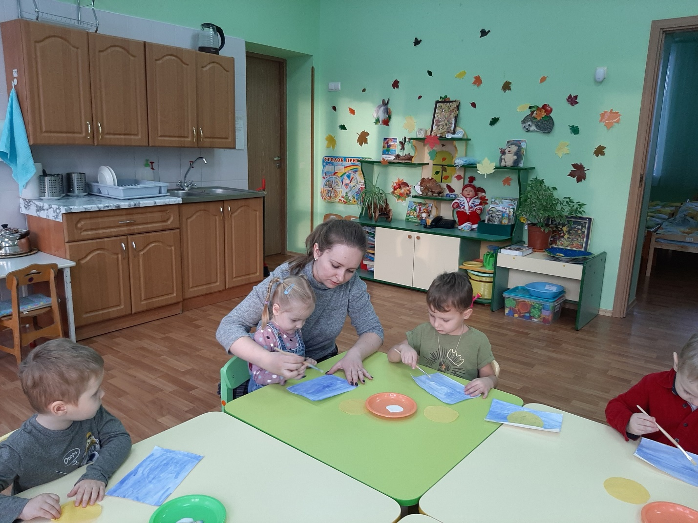

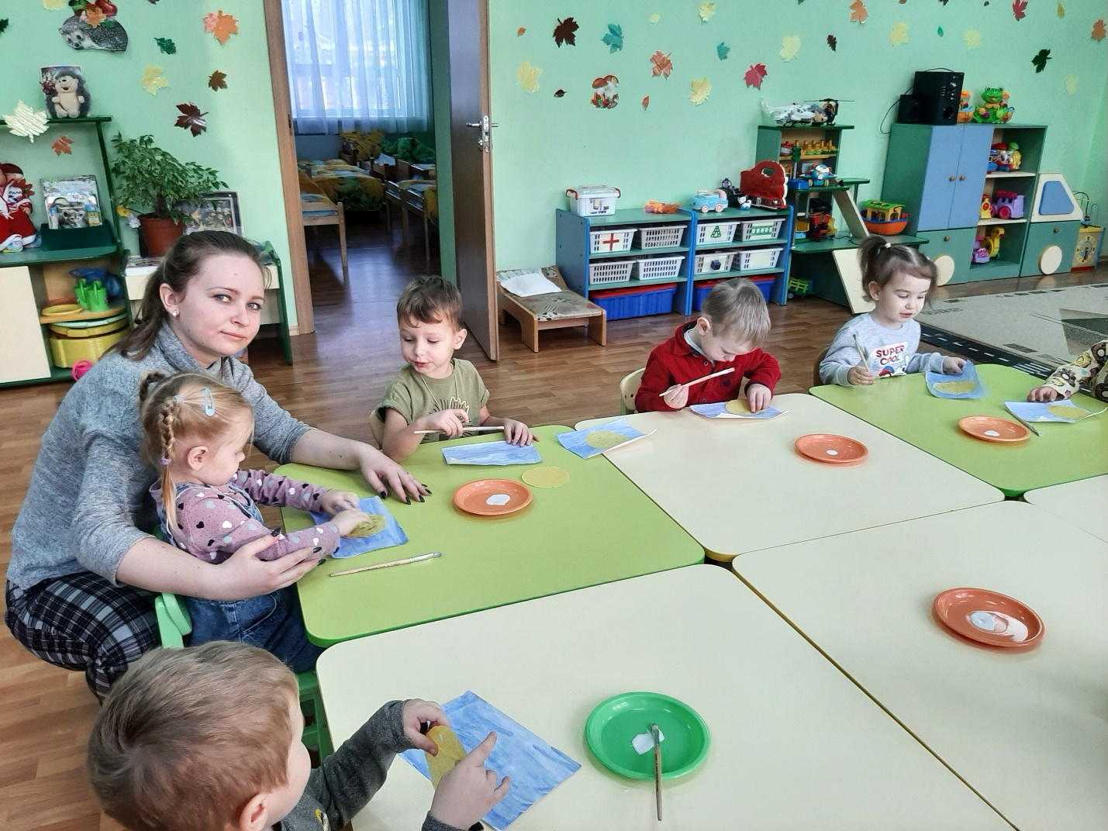



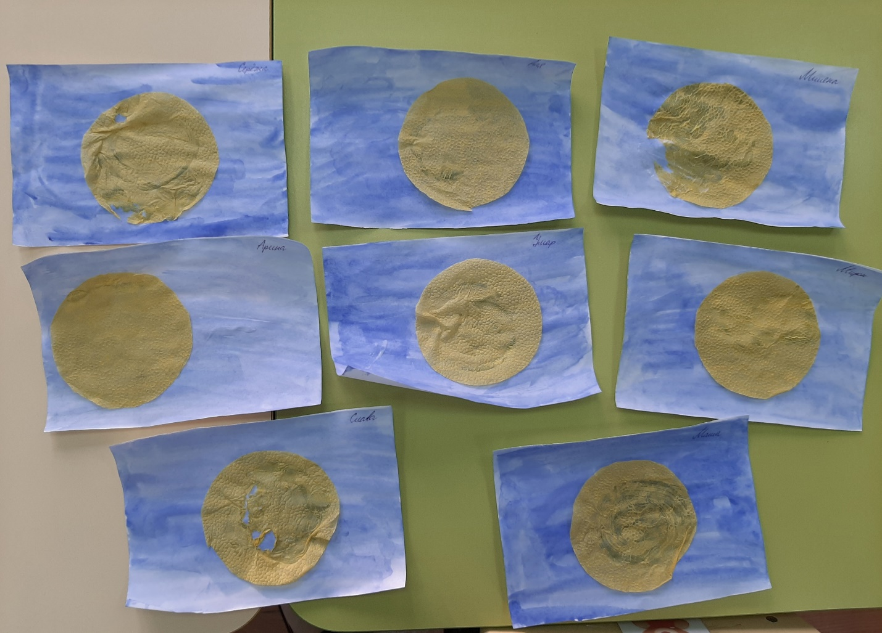

**Просмотр мультфильма:** «Львенок и Черепаха»

Разучивание стихотворения про Солнышко.

**Дидактическая игра:** «Нарядим солнышко».

**Цель:** развитие сенсорного восприятия, формирование зрительно-моторной координации на основе действий с предметами.

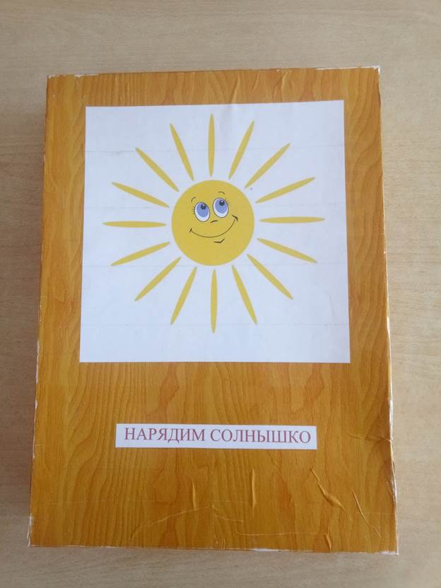

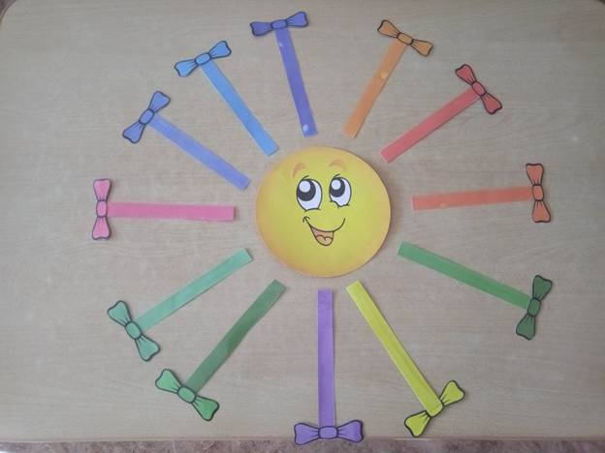

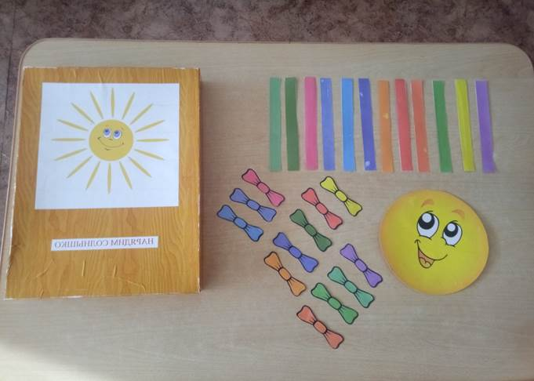

Разучивание стихотворения Агнии Барто «Солнышко».

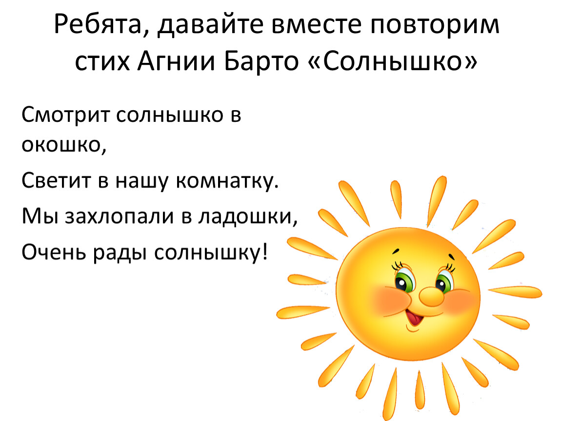

**Подвижная игра:** «Солнышко и дождик».

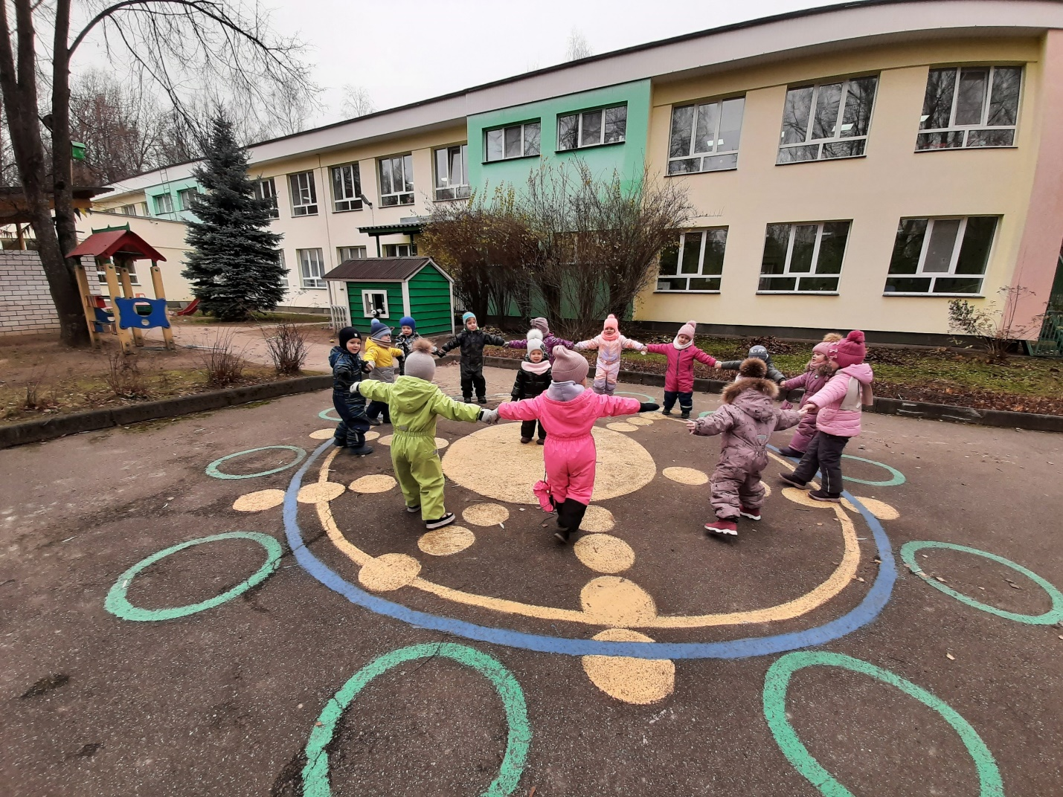

**Пальчиковая игра:**

  «Солнышко-вёдрышко»

Солнышко-вёдрышко!

Взойди поскорей,

Освети, обогрей

Телят да ягнят,

Еще маленьких ребят.

**Рисование на асфальте цветными мелками: «Солнышко».**

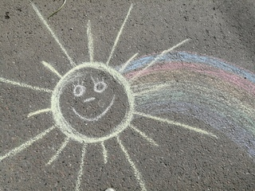

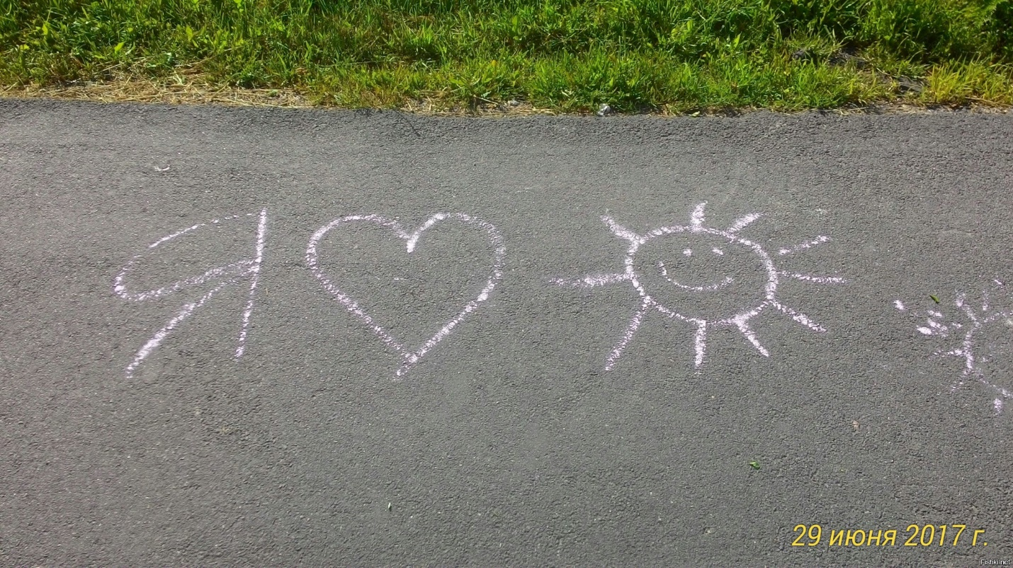

**Итоговая беседа.**

**Цель:**систематизировать знания детей, развивать память.

- Что вам сегодня больше всего понравилось, запомнилось? Что нового узнали?

